Модель эффективного управления пожарной безопасностью территорий с учетом фактического состояния жилого фонда

д.т.н., проф. С.Г. Шеина, асп. А.В. Картамышева
Ростовский государственный строительный университет, г. Ростов-на-Дону

По статистике более 70% пожаров возникает на объектах жилого фонда, что выдвигает проблему обеспечения пожарной безопасности не только отдельных объектов, но и отдельных районов городских территорий на первый план. Стратегия развития городских территорий и регионов должна учитывать комплексные изменения в сфере пожарной безопасности, направленные на повышение уровня безопасности проживания в городской среде, рост эффективности работы пожарных служб, усовершенствование системы контроля над соблюдением мер пожарной безопасности.
Для эффективного управления пожарной безопасностью городских территорий, формирования благоприятной и безопасной городской среды, необходим комплексный анализ, включающей в себя:
- анализ состояния жилого фонда и систем обеспечения пожарной безопасности на рассматриваемой территории;
- анализ расположения имеющихся и проектируемых пожарных депо, анализ времени прибытия и обслуживания вызова;
- анализ практических мероприятий, применяемых на рассматриваемой территории, обеспечивающих пожарную безопасность.
Для решения поставленных задач использованы современные информационные технологии, позволяющие решить задачу для отрасли строительства в целом. Использована принципиально новая технология, включающая в себя интеграцию технических средств: ГИС, САПР, СУБД, с помощью которых был произведен анализ качественного состава жилого фонда. Для этого была создана база данных, включающая в себя данные о каждом объекте жилого фонда г. Ростова-на-Дону, такие как: адрес, год постройки, этажность, материал несущих конструкций, степени огнестойкости здания, сведения о произошедших пожарах на объекте за последние 5 лет, сведения о физическом износе несущих конструкций и объекта в целом и др.
Для оценки уровня пожарной безопасности городских территорий была разработана методика оценки пожарной безопасности объектов строительства на основе индексного метода.
В программной среде ArcGis была создана электронная карта г. Ростова-на-Дону, на которую в первую очередь были нанесены объекты жилого фонда, что позволило в дальнейшем осуществить зонирование городской территории по показателю индекса пожарной безопасности. Жилищный фонд г. Ростова-на-Дону насчитывает около 9 тысяч домов общей площадью 19 млн. кв.м., на которых проживает более миллиона человек.
На основе оценки объектов жилого фонда по показателю индекса пожарной безопасности стало возможным провести классификацию объектов жилого фонда по уровню индекса пожарной безопасности.
Оценка и ее последующий анализ показали, что 70 % зданий имеют средний (D) и низкий (E) класс пожаробезопасности и только 3 % имеют высокий (А) – здания с повышенными характеристиками безопасности, построенные после 2000 года.
Анализ качественного состава объектов жилого фонда и оценка их пожаробезопасности показали, что наименее опасны в пожарном отношении малоэтажные здания из несгораемых материалов (кирпича, железобетона), наибольшую же опасность представляют здания из деревянных конструкций. Кроме того, большую опасность представляет применение сгораемых теплозвукоизоляционных материалов, в особенности полимерных.
Большинство малоэтажных жилых домов имеют печное отопление. По статистическим данным, примерно каждый десятый пожар в жилом доме и надворных постройках происходит от неисправности печей и дымоходов, их неправильного устройства или эксплуатации, что увеличивает риск возникновения пожара в таких объектах жилого фонда.
В свою очередь для зданий повышенной этажности характерны:
- быстрое развитие пожара по вертикали и большая сложность спасательных работ. Продукты горения движутся в сторону лестничных клеток и шахт лифтов. Скорость их распространения по вертикали может превышать 10 и более метров в минуту. В течение нескольких минут здание полностью задымляется, и находиться в помещениях без средств защиты органов дыхания невозможно. Наиболее интенсивно происходит задымление верхних этажей, особенно с подветренной стороны;
- от высокой температуры управление лифтами выходит из строя, и кабины блокируются в шахтах. Быстро установить место нахождения лифта при отключенном электропитании не представляется возможным и люди, находящиеся в нем, погибают. При пожаре на верхних этажах очень сложно производить разведку пожара, спасение людей и подачу средств тушения.
- высокая вероятность позднего обнаружения пожара в случае отсутствия или нахождения в неисправном состоянии соответствующих систем пожарной автоматики.

Для выявления наиболее «проблемных» участков городской застройки была построена карта плотности пожаров в жилом секторе за последние 5 лет. Как известно, основным фактором при возникновении пожароопасных ситуаций является человеческий фактор. В связи с этим, для дальнейшего анализа сложившейся ситуации и выявления проблемных зон была построена карта плотности населения г. Ростова-на-Дону. Путем наложения графических материалов (карт) плотности пожаров и плотности населения была получена карта «проблемных» зон г. Ростова-на-Дону, участков, характеризующиеся наибольшей вероятностью возникновения пожароопасных ситуаций (рис.1, рис.2).

Рис.1 – Электронная карта «проблемных» зон г. Ростова-на-Дону

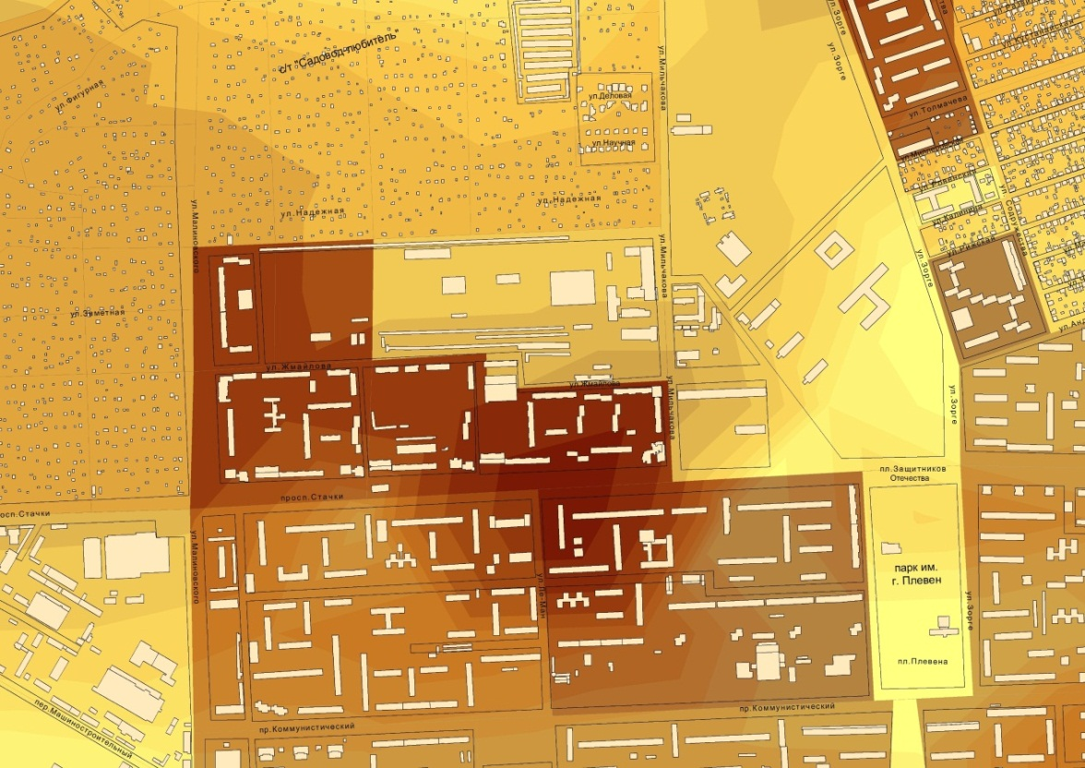

Рис. 2 - Увеличенный фрагмент электронной карты «проблемных» зон г. Ростова-на-Дону
Проанализировав месторасположение «проблемных» зон и месторасположение пожарных депо, был сделан вывод о том, что, несмотря на условное попадание зон в радиус обслуживания, на карте города все равно остаются не перекрываемые участки на окраинах города. В основном на данных участках располагаются районы многоэтажного строительства с высокой плотностью населения.
В центре города наблюдается другая, не менее важная проблема – наличие зон с пониженным уровнем индекса пожарной безопасности жилого фонда, т.е. зоны расположения ветхого жилья IV-V степеней огнестойкости. Время прибытия на вызовы из зон, расположенных в историческом центре г. Ростова-на-Дону, увеличивается еще и за счет неблагоприятной обстановки на дорогах в период «час-пик».
На основании анализа полученной информации, можно сделать вывод, что сложившуюся ситуацию в городе, возможно, решить следующими способами:
- для районов нового жилищного строительства и окраинных районов – строительство новых пожарных частей. Приоритетные направления строительства новых депо в западной части города (район Левинцовка), в северной части города (Ворошиловский район), в северо-западной части (Железнодорожный район) и в восточной части города (Пролетарский и Первомайский районы).
- для центральных районов – улучшение качественного состава пожарных подразделений, для того, чтобы повысить эффективность борьбы с огнем за счет применения мощных, современных средств тушения, что позволит сократить время обслуживания вызова в несколько раз.
Риск гибели человека на пожаре практически не меняется в зависимости от времени прибытия первого подразделения к месту пожара и колеблется: в городах от 5,4 до 7,1 погибших на 100 пожаров. Аналогичная ситуация и с материальным ущербом, приходящимся на один пожар. Средняя величина ущерба от одного пожара не изменяется в зависимости от времени прибытия первого подразделения к месту пожара и колеблется в городах за исследуемый период времени от 50 до 80 тыс. рублей.Слабовыраженная зависимость возрастания гибели и ущерба от времени прибытия подразделений пожарной охраны говорит о том, что большинство людей погибает в первые 5–6 минут развития пожара, т. е. в промежуток времени от момента начала возникновения пожара до прибытия подразделений.
Очевидно, что в момент начала пожара риск гибели человека равен нулю, если предположить, что время от начала до обнаружения пожара в жилом секторе укладывается в среднем в 4–5 минут, а среднее время сообщения о пожаре, согласно статистическим данным, составляет 2 минуты, то значение риска гибели людей за эти 7 минут (от момента начала пожара до момента прибытия первого подразделения) изменяется от 0 до 2,1. Таким образом, подразделения, прибывающие через 1 минуту после сообщения о пожаре, на самом деле прибывают через 7–8 минут после начала пожара.Один из опасных факторов пожара (продукты горения) начинает действовать в помещении уже в самом начале: на 3–4-й минуте его развития. Данный фактор является основной причиной гибели людей на пожарах.Именно поэтому более 80 % всех погибших людей на пожарах за исследуемый период времени фиксируются как погибшие до прибытия пожарных подразделений.Если бы в жилом секторе повсеместно были установлены и поддерживались в рабочем состоянии средства пожарной автоматики (например, автономные дымовые пожарные извещатели), то время от момента начала пожара до его обнаружения можно было бы сократить на предполагаемые нами 4–5 минут, и тем самым снизить на единицу риск гибели людей на пожарах.
В свете вышесказанного, можно отметить, что необходим ряд противопожарных мероприятий, направленных на повышения уровня пожарной безопасности на объектах жилого фонда, к которым относятся:
- применение дополнительных объемно-планировочных решений и средств, обеспечивающих ограничение распространения пожара;
- устройство дополнительных эвакуационных путей и выходов;
- устройство систем оповещения людей о пожаре и управления эвакуацией людей повышенного типа;
- организация поэтапной эвакуации людей из здания;
- применение систем противодымной защиты;
- устройство систем автоматического пожаротушения;
- ограничение количества людей в здании до значений, обеспечивающих безопасность их эвакуации из здания;
- применение при строительстве и эксплуатации огнезащитных красок, обмазок, покрытий.
К числу градостроительных решений сложившейся проблемы относятся:
- реконструкция дорожной сети города, снижение напряженности движения;
- реконструкция жилого фонда, применение современных строительных материалов;
- реконструкция существующей сети пожарных депо.
Организационные решения в сфере защиты населения и территории от пожаров:
- своевременное выявление социальных проблем обеспечения пожарной безопасностинаселения и территорий;
- исследование динамики отношения населения к проблемным вопросам;
- изучение отношения населения к мерам пожарной безопасности;
- исследование уровня противопожарной подготовки населения в целом и отдельных социально-демографических групп;
- оценка эффективности деятельности органов пожарной охраны;
- обоснование принятия (или не принятия) нормативных правовых актов в области безопасности.

Литература:

1.Шеина С.Г. Стратегическое управление техническим состоянием жилищного фонда муниципального образования: Монография. - Ростов-на-Дону: РГСУ, 2008. - 196 с.
2.Федеральный закон «Технический регламент о требованиях пожарной безопасности» 22.07.2008 №123-ФЗ //Официальный сайт компании Консультант Плюс [Электронный ресурс].

